LAPORAN PRAKTIKUM 6

JAVASCRIPT DOM DAN EVENT HANDLING

A. Identitas Praktikum

* Mata Kuliah: Pemrograman Web
* Judul Praktikum: JavaScript DOM dan Event Handling
* Nama: Aditiya Yoga Pratama
* NIM: 312510300
* Kelas: I251C
* Tanggal Praktikum: 26 oktober 2026

B. Tujuan Praktikum

1. Memahami konsep Document Object Model (DOM).
2. Memilih dan memanipulasi elemen HTML menggunakan JavaScript.
3. Mengubah teks, atribut, kelas CSS, dan gaya elemen.
4. Memahami penggunaan addEventListener() untuk menangani event pengguna.
5. Membuat validasi form dan menampilkan pesan sesuai kondisi input.
6. Membuat halaman web interaktif menggunakan JavaScript.

C. Dasar Teori

1. Document Object Model (DOM)

DOM adalah representasi dokumen HTML dalam bentuk objek yang dapat diakses dan dimanipulasi menggunakan JavaScript.

2. Pemilihan elemen HTML

* getElementById() digunakan untuk memilih elemen berdasarkan ID.
* querySelector() digunakan untuk memilih elemen pertama yang sesuai dengan selector CSS.
* querySelectorAll() digunakan untuk memilih semua elemen yang sesuai dengan selector CSS.

3. Manipulasi elemen

JavaScript dapat mengubah teks menggunakan textContent, mengubah atribut menggunakan setAttribute(), dan mengubah tampilan elemen menggunakan classList.

4. Event Handling

Event handling adalah proses menangani tindakan pengguna pada halaman web, seperti klik tombol, mengetik, dan mengirim formulir. Fungsi addEventListener() digunakan untuk menjalankan kode ketika suatu event terjadi.

5. Validasi Form

Validasi form digunakan untuk memeriksa apakah data yang dimasukkan pengguna sudah sesuai ketentuan, seperti nama tidak kosong, format email benar, dan usia berada dalam rentang yang ditentukan.

D. Alat dan Bahan

1. Laptop atau komputer.
2. Visual Studio Code sebagai editor kode.
3. Browser, seperti Google Chrome.
4. HTML, CSS, dan JavaScript.
5. Folder kerja bernama lab6_dom_event.

E. Langkah Kerja Praktikum

1. Persiapan folder dan file

Membuat folder lab6_dom_event yang berisi tiga file, yaitu index.html, style.css, dan script.js. Ketiga file tersebut digunakan untuk menyusun struktur halaman, mengatur tampilan, dan menjalankan fungsi JavaScript.

2. Latihan 1 — Mengubah teks dengan DOM

JavaScript digunakan untuk memilih elemen berdasarkan ID dan mengubah isi teksnya.

Kode program:
const judul = document.getElementById("judul");

const pesan = document.getElementById("pesan");

judul.textContent = "Belajar JavaScript DOM";

pesan.textContent = "Konten berhasil diubah oleh JavaScript.";

Hasil yang diharapkan: Judul dan paragraf pada halaman web berubah sesuai teks yang ditentukan dalam JavaScript.

3. Latihan 2 — Event Click

Latihan ini digunakan untuk menampilkan pesan dan waktu ketika tombol diklik.

const tombol = document.getElementById("tombolAksi");
const pesan = document.getElementById("pesan");

tombol.addEventListener("click", function () {
pesan.textContent =
"Tombol diklik pada " + new Date().toLocaleTimeString();
});

Hasil yang diharapkan: Ketika tombol diklik, paragraf menampilkan waktu saat tombol ditekan.

4. Latihan 3 — Mengubah kelas dan gaya CSS

Latihan ini menggunakan classList.toggle() untuk mengaktifkan atau menonaktifkan kelas CSS.

const tombolGaya = document.getElementById("tombolGaya");
const teksGaya = document.getElementById("teksGaya");

tombolGaya.addEventListener("click", function () {
teksGaya.classList.toggle("highlight");
teksGaya.classList.toggle("teks-besar");
});

const tombolGaya = document.getElementById("tombolGaya");
const teksGaya = document.getElementById("teksGaya");

tombolGaya.addEventListener("click", function () {
teksGaya.classList.toggle("highlight");
teksGaya.classList.toggle("teks-besar");
});

Hasil yang diharapkan: Ketika tombol diklik, teks berubah tampilan, ukuran, dan warna sesuai aturan CSS.

5. Latihan 4 — Penghitung karakter

Latihan ini digunakan untuk menghitung jumlah karakter yang dimasukkan pengguna. Hasil yang diharapkan: Ketika tombol diklik, teks berubah tampilan, ukuran, dan warna sesuai aturan CSS.

5. Latihan 4 — Penghitung karakter

Latihan ini digunakan untuk menghitung jumlah karakter yang dimasukkan pengguna.

const namaInput = document.getElementById("namaInput");
const

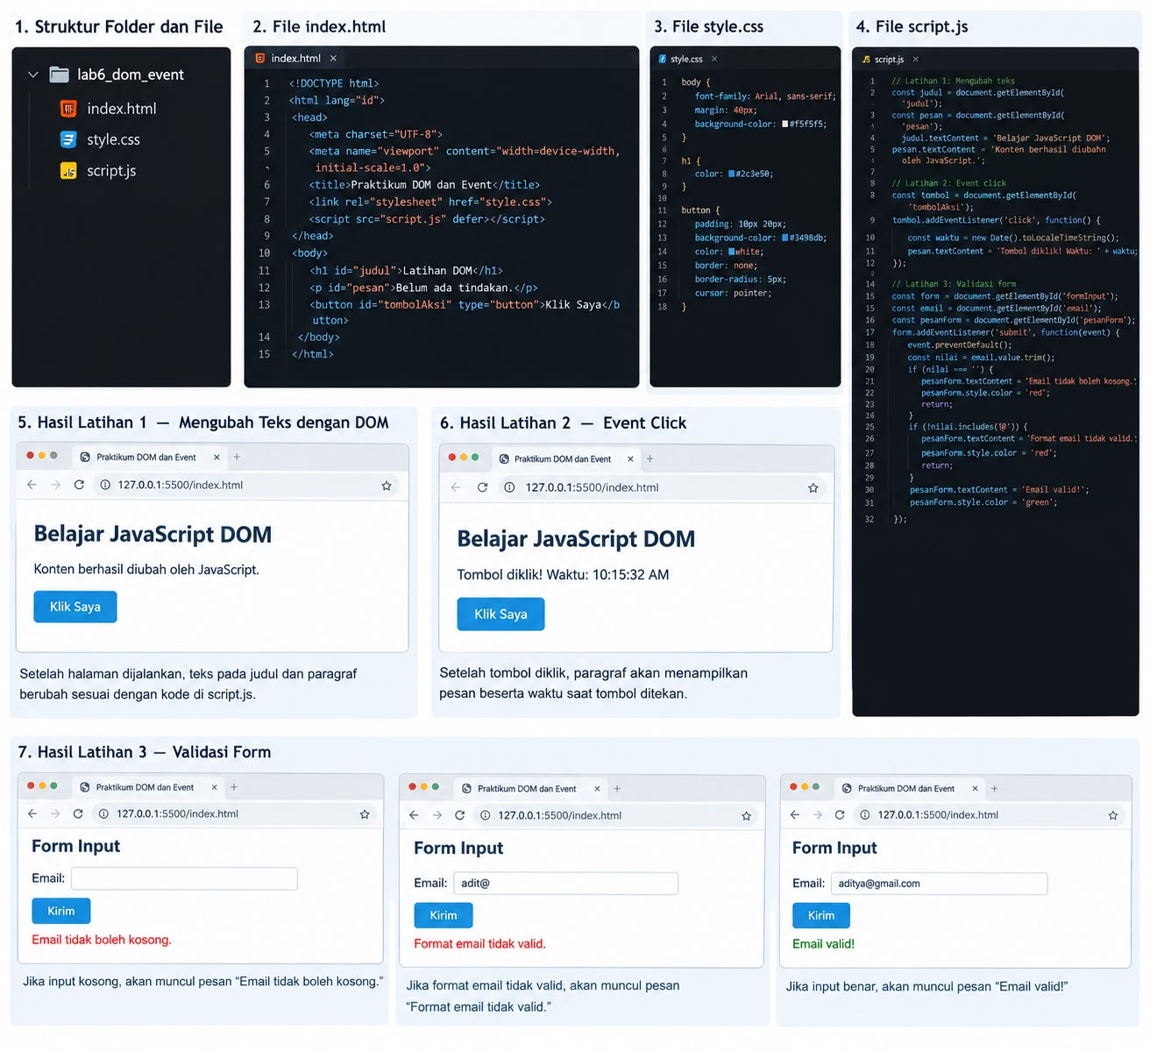

Jawaban Pertanyaan Evaluasi
1. Apa yang dimaksud dengan DOM dan apa manfaatnya?
DOM adalah representasi dokumen HTML dalam bentuk objek yang dapat diakses dan diubah menggunakan JavaScript.
2. Apa perbedaan getElementById(), querySelector(), dan querySelectorAll()?
getElementById() memilih elemen berdasarkan ID.
querySelector() memilih elemen pertama yang cocok dengan selector CSS.
querySelectorAll() memilih semua elemen yang cocok dengan selector CSS.
3. Apa fungsi addEventListener() dan sebutkan tiga contoh event?
Untuk menjalankan fungsi ketika suatu kejadian terjadi. Contohnya click, input, dan submit.
4. Mengapa event.preventDefault() digunakan pada event submit form?
Untuk mencegah tindakan bawaan form, seperti memuat ulang halaman, sehingga data dapat divalidasi terlebih dahulu.
5. Apa perbedaan textContent dan innerHTML dari sisi penggunaan dan keamanan?
textContent digunakan untuk mengubah teks biasa, sedangkan innerHTML digunakan untuk mengubah konten HTML. textContent lebih aman untuk menampilkan input pengguna.
6. Bagaimana classList.toggle() membantu mengubah tampilan elemen?
Untuk menambahkan kelas CSS jika belum ada dan menghapusnya jika sudah ada, sehingga tampilan elemen dapat berubah.
7. Sebutkan minimal tiga skenario pengujian validasi form.
Semua kolom dibiarkan kosong.
Email diisi dengan format yang salah.
Usia diisi kurang dari 17 tahun.
Semua data diisi dengan benar.

